
工作紙
姓名：
班別：
卜公花園
【同理心】

卜公花園（太平山街）：開埠初期華人的住所
卜公花園在開埠早期是華人聚居的地方，當時住在太平山區的華人都是貧苦大眾，每幢樓房都住著多戶人家，空間狹隘而擠迫，衛生條件惡劣，居民在屋內養豬也是平常事，當然就不用奢望有廁所這類設施了。衛生條件極差之下，結果在1894年發生瘟疫。單是5月至9月間，便已經有二千五百多人死於疫病。由於太平山是重疫區，政府於1895年把該區土地收回，並把所有樓宇清拆重建，重新整治衛生設施。

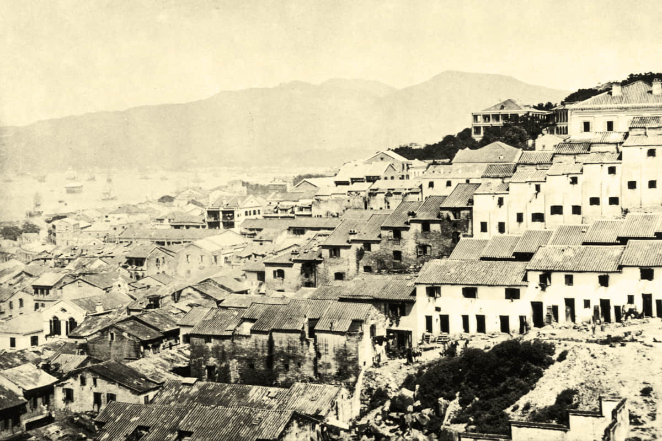

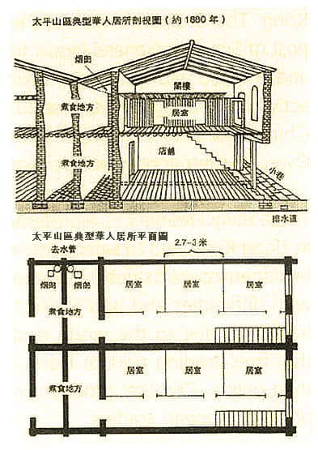

1.在開埠早期，太平山區的居民面臨哪些困難？
A. 交通擠塞
B. 空間擠迫和衛生條件惡劣
C. 娛樂設施不足
D. 缺乏教育

2.政府在1895年對太平山區採取了哪些措施來應對瘟疫？

A. 提供醫療援助
B. 收回土地並清拆重建樓宇
C. 增設公共廁所
D. 把居民搬到新住宅區

3.太平山區的衛生條件惡劣導致了1894年的瘟疫。這一歷史事件使你對住屋環境有何啟示？

參考答案：
1.B
2.B
3. 參考答案：住屋環境衞生關乎性命安全，因此住屋環境應保持衞生，避免過份擠迫，讓居住的人能健康生活。

